

校级科研项目结题验收材料

项目名称：
项目编号：
立项类型：
项目负责人：
项目组成员：
完成时间：

重庆外语外事学院科研处制

目 录

1. 结题报告书………………………………………………..页码
2. 项目申报书………………………………………………..
3. 批准立项通知………………................……......................
4. 项目任务书………………………......................................
5. 中期检查报告表.………………………..............................
6. 重要事项变更审批表………………………………………
7. 项目成果……………………………………………………
8. 其他证明材料………………………………………………

重庆外语外事学院
校级科研项目结题报告书

项目名称
学科门类
项目类别
立项类型
项目负责人
所在单位
填表日期

重庆外语外事学院科研处制

重庆外语外事学院校级科研项目

申 报 书

项目名称：
项目类别：
拟立项类型：
学科门类：
项目负责人： （签字）
所在单位： （公章）
单位负责人： （签章）
填表日期：

重庆外语外事学院科研处制
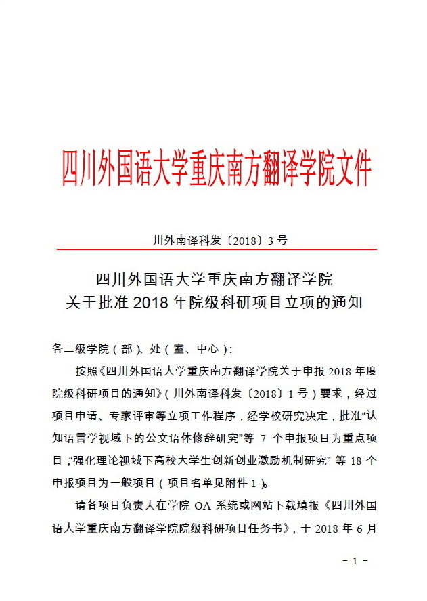

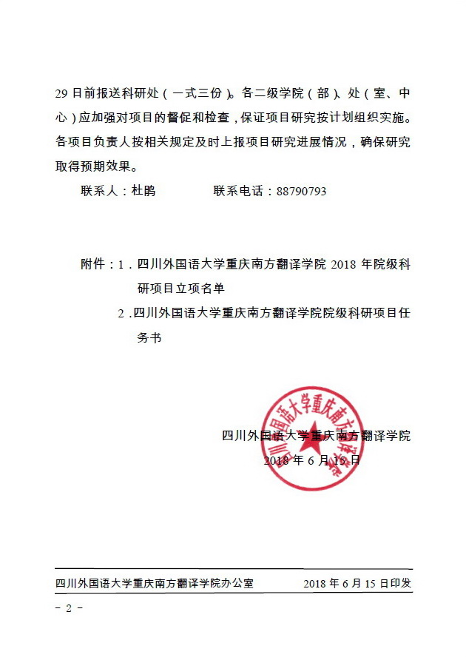

附件1. 四川外国语大学重庆南方翻译学院2018年院级科研项目立项名单（以当年立项文件为准）

附件2
项目编号：

重庆外语外事学院校级科研项目

任 务 书

项目名称：
项目类别：
立项类型：
学科门类：
起止年限：
项目负责人：
填报日期：

重庆外语外事学院科研处制

重庆外语外事学院

校级科研项目中期检查报告表

报告人姓 名
所 在 单 位
立 项 类 型
项 目 编 号
立 项 时 间 年 月
填 表 时 间 年 月

重庆外语外事学院科研处制

重庆外语外事学院
校级科研项目重要事项变更审批表
项目名称 |  |  |  | 项目编号
项目负责人 |  |  | 所在单位
批准立项时间 |  | 年 月 | 原项目成果形式
原完成时间 |  | 年 月 | 延期完成时间
变更内容（请在方框内打“√”）：
□变更项目负责人 □变更项目管理单位 □改变最终成果形式
□改变项目名称 □研究内容有重大调整 □调整经费预算
□变更或增补项目组成员 □申请延期 □自行中止项目
□申请撤项 □其他
变更事由：

项目负责人：
年 月 日
项目负责人所在单位意见 | 所在单位（签章）：  年 月 日
科研处意见 | 科研处（签章）：  年 月 日
项目成果复印件

其他证明材料

